Tutorial Setting IP Bank
masuk URL http://118.98.96.68/demo
Login dengan account username : bank dan password : bank123
Coba lakukan inquery 1x, maka akan muncul error : "IP tidak diperbolehkan untuk mengakses", tampilan di log server akan seperti ini :
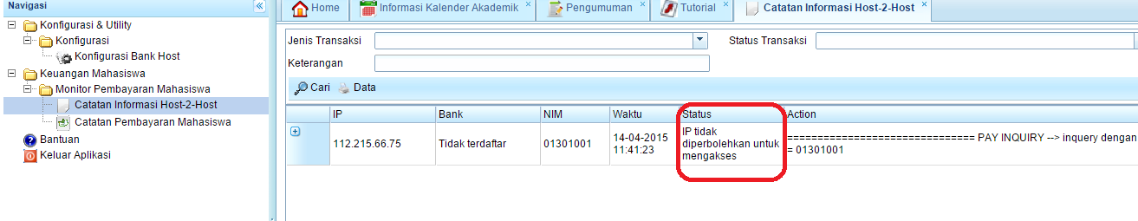
Oleh karena itu, harus di daftarkan dulu IP tersebut di menu Konfigurasi Bank Host, kemudian click tombol Tambah :
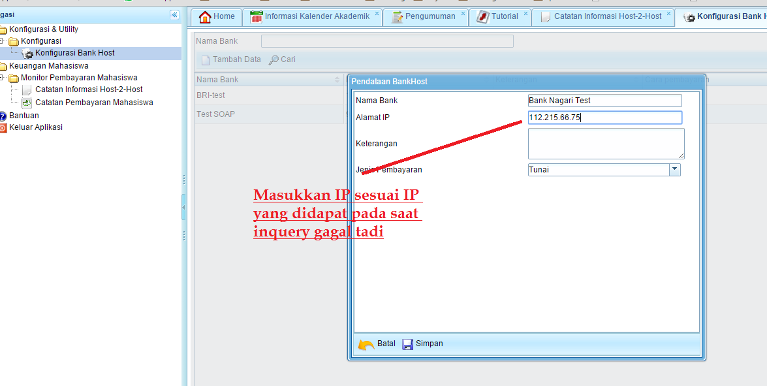
Jika sudah ditambahkan, click Simpan.
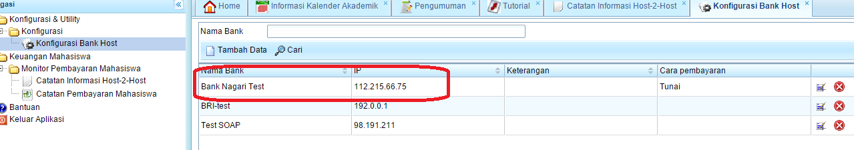

Kemudian coba inquery kembali

